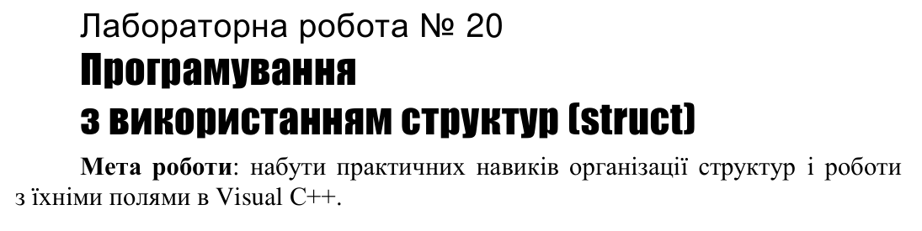

**Відповіді на контрольні запитання:**

1. Структура – це тип даних, який може поєднувати у собі різнотипні

елементи. Елементи структури називаються полями структури і

можуть мати будь-який тип, крім типу тієї самої структури, але

можуть бути вказівником на нього.

2. Доступ до полів структури здійснюється за допомогою

операцій вибору: операції "." (крапка) при звертанні до полів

через ім’я структури і операції "->" при звертанні за

вказівником.

3. При оголошуванні змінної типу структуривиділяється

пам’ять під усі поля структурипослідовно для кожного поля.

4. Так, можуть.

5. Struct Device {

string name;

double power;

double voltage;

};

**Таблиця 20.1**

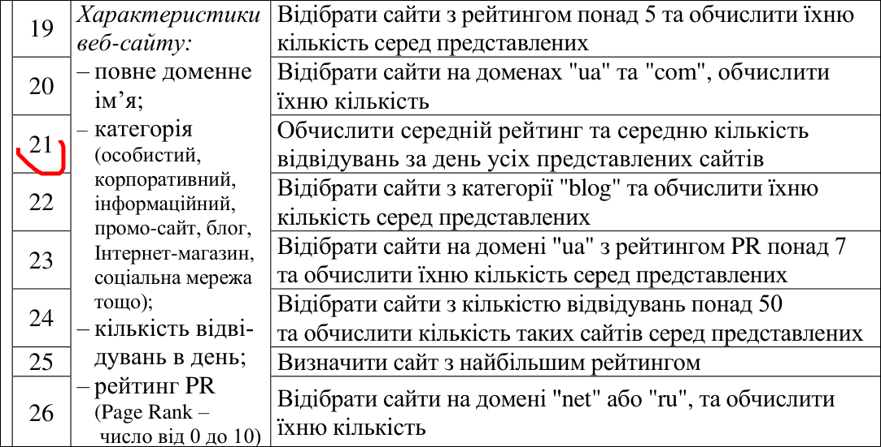

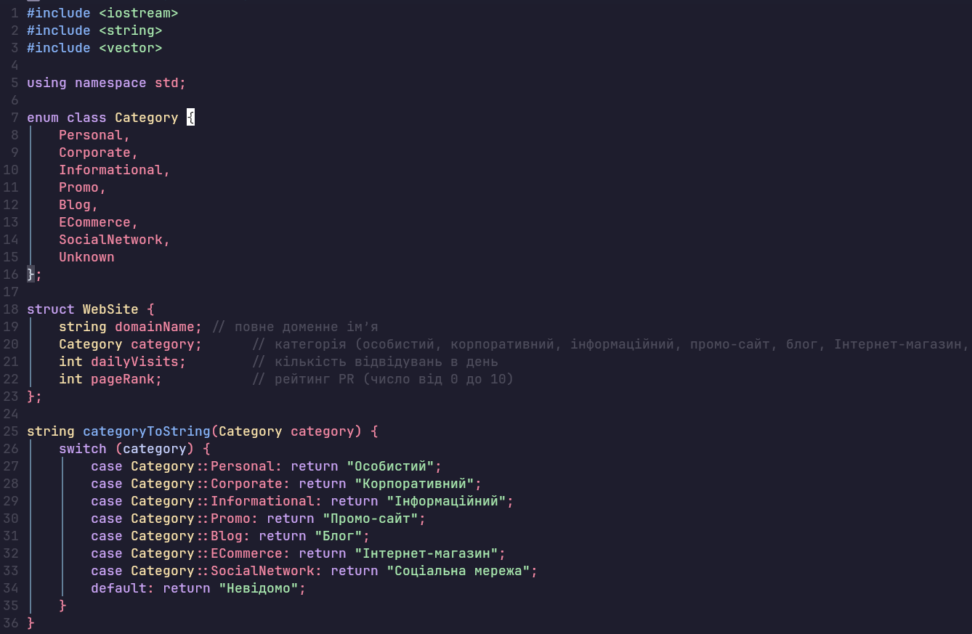

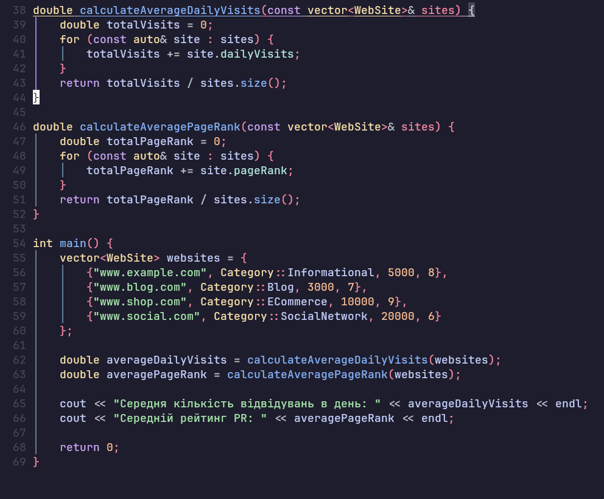

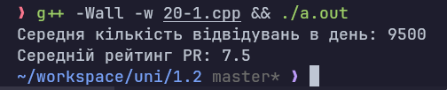

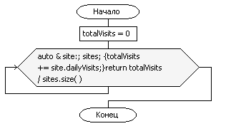

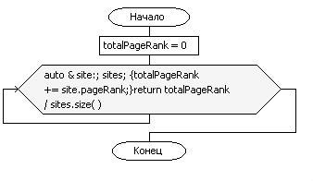

**Висновки:** набути практичних навиків організації структур і роботи

з їхніми полями в Visual С++.

**Роботу виконав: Холодир А. Р.**

**Роботу перевірив**